PECVD-a-Si-420nm on 6inch Fused Silica JGS1
厚度：
尺寸 | 平均值 | 最小 | 最大 | 标准方差 | 厚度均匀性
6inch | 425.7 | 397.32 | 439.95 | 14.37 | 3.37%

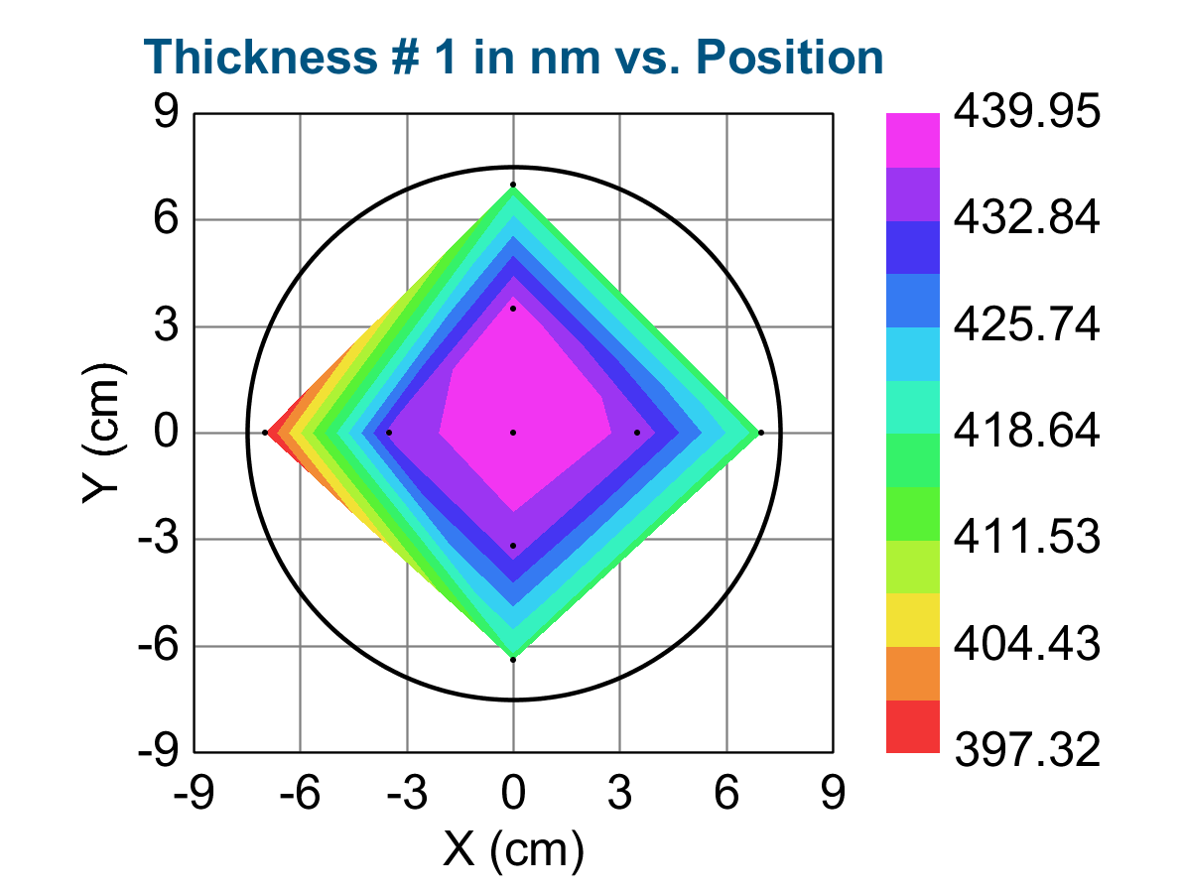
n&k：
波长 | @633nm | @940nm | @1550nm
n | 4.1161 | 3.6317 | 3.4736
k | 0.0728 | 0.0000 | 0.0000

